О реализации проектов инициативного бюджетирования по направлению «Твой проект» в 2022 году

В рамках реализации проектов инициативного бюджетирования по направлению «Твой проект» в городском округе Большой Камень в 2022 году победителями были признаны 3 объекта:
- Установка автономного уличного освещения «Свет в с. Петровка, как луч надежды для жителей»
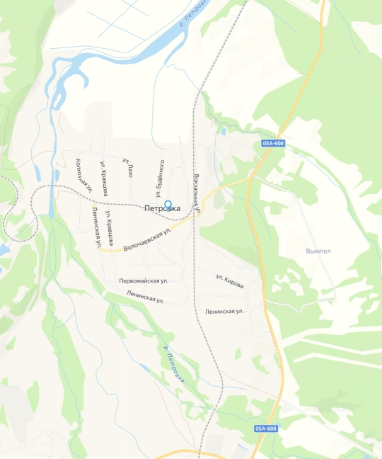

- Устройство детской площадки возле МКД № 18, 19, 20, 22 по ул. Академика Курчатова
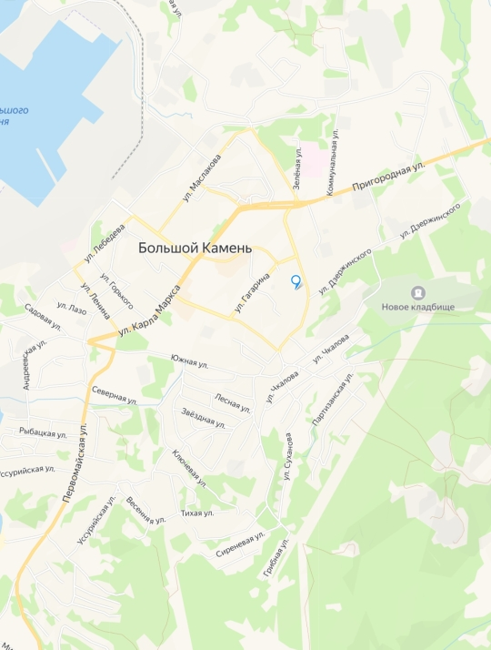

- Благоустройство придомовой территории по ул. Юбилейная, д. 1, 3, 5 «ТОС «Верба»
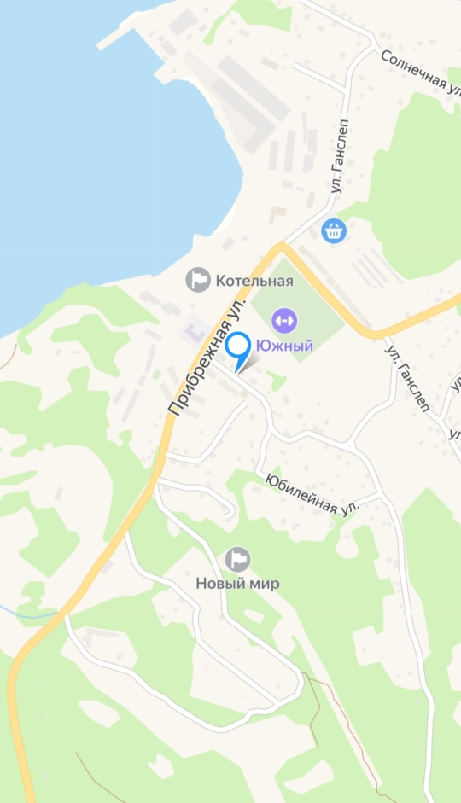

В рамках реализации проекта «Свет в с. Петровка, как луч надежды для жителей» проведены работы: приобретение, доставка и монтаж оборудования и материалов, в том числе фонарей, которые работают от солнечных батарей (оборудование для автономного освещения); пусконаладочные работы; благоустройство прилегающей территории. Объем финансового обеспечения на реализацию данного мероприятия 2 954 250,00 рублей (в том числе средства субсидии из краевого бюджета в сумме 2 924 707,50 рублей и доля софинансирования из местного бюджета в сумме 29 542,50 рубля).
Фото 1 - До
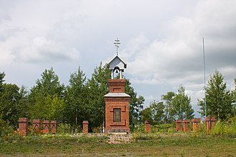
Фото 2 - После
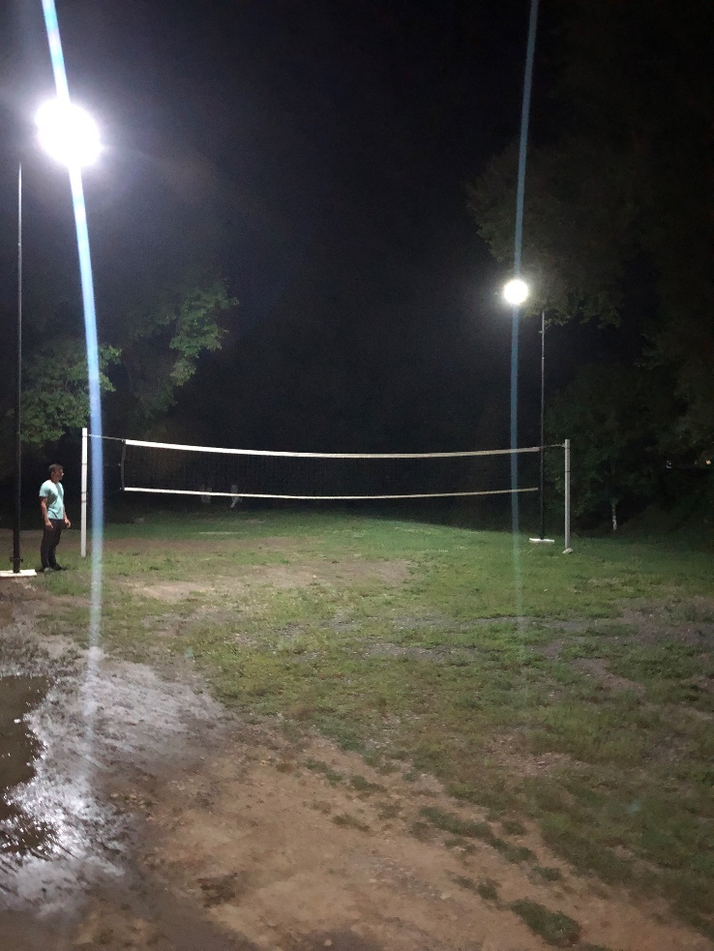

Фото 3 - После
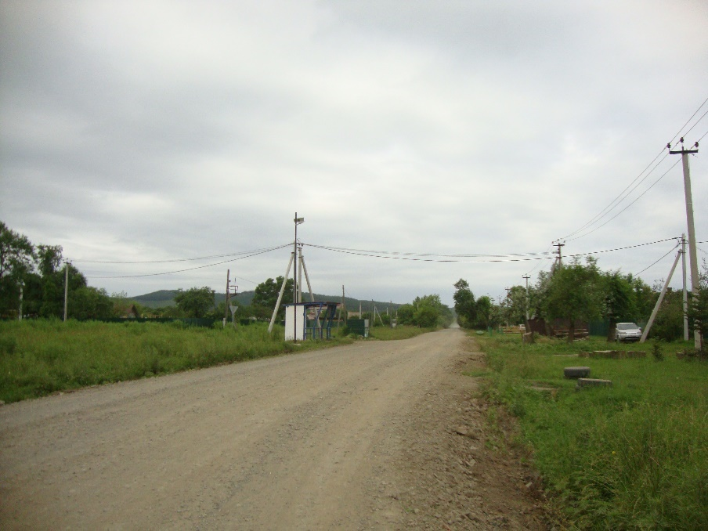
Фото 4 - После
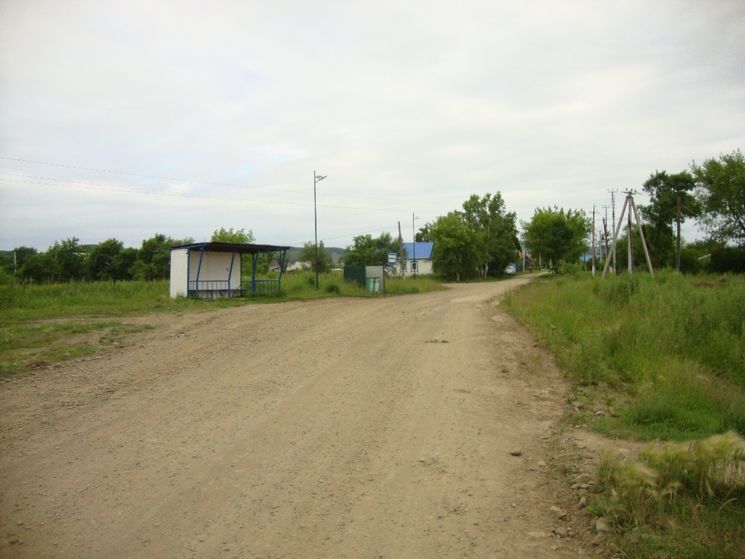

В рамках реализации проекта «Устройство детской площадки возле МКД № 18, 19, 20, 22 по ул. Академика Курчатова» проведены работы по установке малых игровых форм и тренажеров для детей старшего возраста, устройство ограждения, ремонт ограждения. Объем финансового обеспечения на реализацию данного мероприятия 2 604 414,00 рублей (в том числе средства субсидии из краевого бюджета в сумме 2 549 745,00 рублей и доля софинансирования из местного бюджета в сумме 54 669,00 рублей).
Фото 5 - До
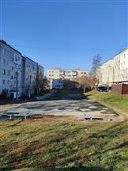

Фото 6 - После
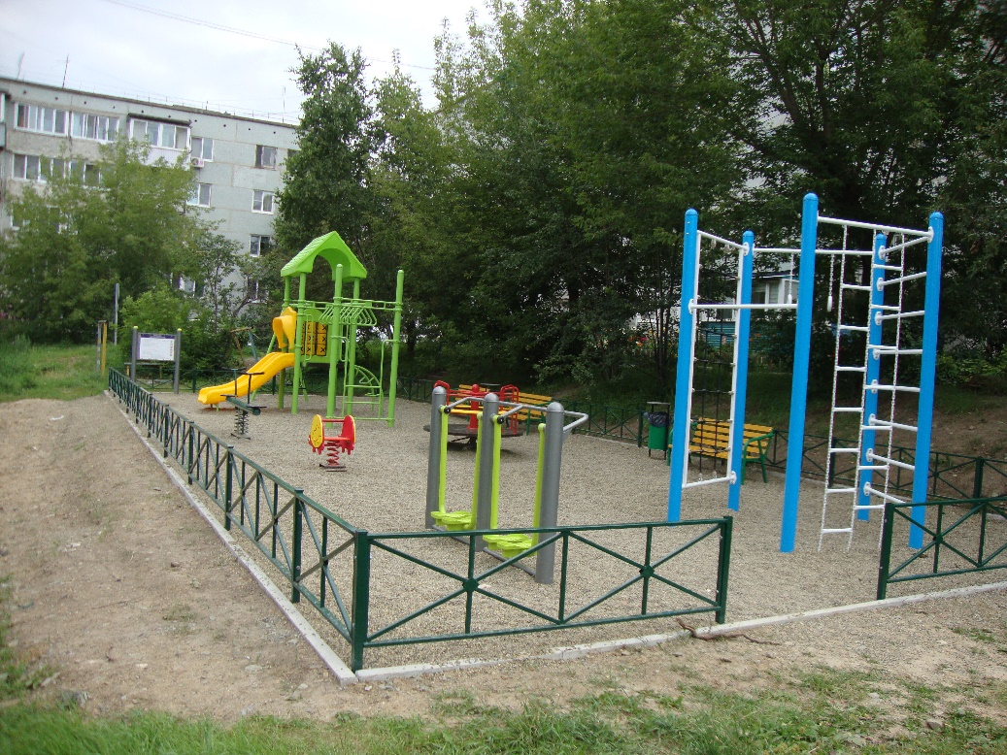

Фото 7 - После
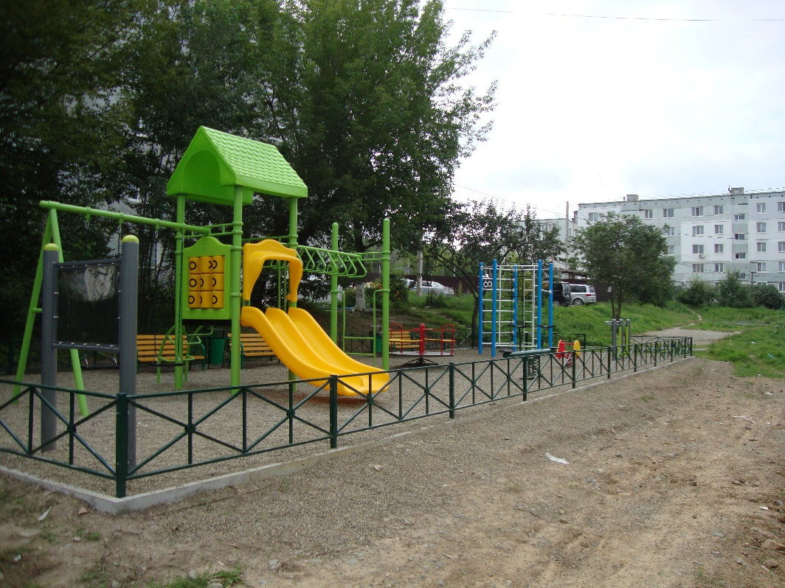

В рамках реализации проекта «ТОС «Верба» проведены работы по благоустройству тротуара, установке ограждений клумб в виде бордюров и конструкций; установлены три удобные лавочки; отсыпаны отсевом две бельевые площадки; установлены три столба освещения. Объем финансового обеспечения на реализацию данного мероприятия 2 496 865,73 рублей (в том числе средства субсидии из краевого бюджета в сумме 2 361 150,00 рублей и доля софинансирования из местного бюджета в сумме 135 715,73 рублей).
Фото 8 - До
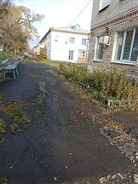
Фото 9 - После
